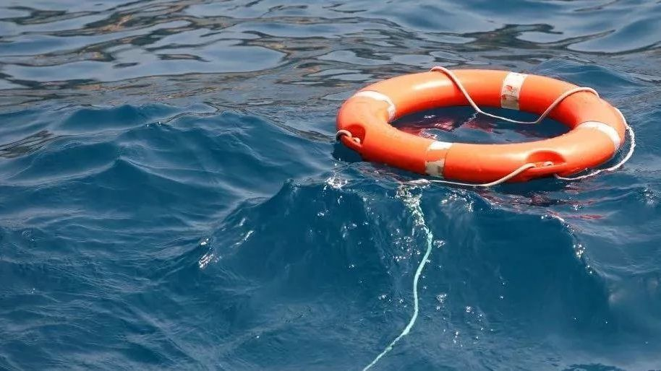

О правилах безопасного поведения на воде

Для купания следует выбирать только официальные пляжи, оборудованные всем необходимым для полноценного отдыха. На санкционированных зонах рекреации всегда функционируют водно-спасательные посты и, если вам потребуется помощь, спасатели своевременно ее окажут.

Помните, что нельзя купаться у крутых, обрывистых и заросших берегов. Такие места всегда таят в себе опасность — дно может оказаться засоренным корнями и растительностью, и вы можете в них запутаться и утонуть. Не прыгайте и не ныряйте в воду в неизвестном месте, где можно удариться головой о грунт, корягу, сваю и т.п.

Особенно будьте осторожны на водоеме, где курсируют суда. Не подплывайте к ним близко, так как вас может затянуть под винт течением, которое возникает при движении судов. Нелишним будет напомнить то, что, если зона отдыха ограждена буями, то заплывать за них нельзя.

Купаться лучше утром или вечером, когда солнце не такое активное, это убережет вас от перегрева и теплового удара. Температура воды должна быть не ниже 17-19 градусов тепла. Плавать можно не более 20 минут, и это время нужно увеличивать постепенно, начиная с 3-5 минут.

После длительного пребывания на солнце необходимо отойти в тень, остыть и только потом входить в воду, так как при резком охлаждении может наступить рефлекторное сокращение мышц и остановка дыхания.

Если вы не умеете плавать, то ни в коем случае не доверяйтесь чрезмерно надувным матрасам и прочим подручным плавсредствам. В самый неподходящий момент они могут лопнуть, или течением и ветром вас может отнести далеко от берега.

Если во время купания вы устали, сделайте глубокий вдох, лягте на спину, вытянув руки и ноги, немного отдохните, и, набравшись сил, продолжайте плавание или дрейфуйте в таком положении к берегу. Попав в сильное течение, не боритесь с ним – плывите по направлению движения воды, стараясь приблизиться к берегу. Если вы оказались в водовороте, наберите побольше воздуха, погрузитесь в воду и, сделав сильный рывок в сторону по течению, всплывайте на поверхность. Запутавшись в водорослях, сохраняйте спокойствие, выплывайте в ту сторону, откуда приплыли. Если этот маневр выполнить не удаётся, поднимите ноги, постарайтесь руками освободить их от растений.

И ни в коем случае не входите в воду, будучи в состоянии алкогольного опьянения! Большинство несчастных случаев на воде происходит именно по причине купания в нетрезвом виде!

Особое внимание на отдыхе у воды нужно уделить детям. Малыши ни на минуту не должны оставаться без присмотра, даже если вы уверены, что ваш ребенок отлично плавает. Объясняйте им элементарные правила поведения и не позволяйте заплывать далеко. Если ребенок не умеет плавать, то ни в коем случае не разрешайте ему входить в воду без спасательного круга или нарукавников для плавания! Максимальная глубина, куда можно отпускать «поплавать» такого малыша, должна быть не больше, чем по пояс.

Если вы видите тонущего человека, то привлеките внимание окружающих и постарайтесь ему помочь. Для этого используйте спасательный круг, надувной матрас, лодку или любой предмет, способный удержать его на воде, например, автомобильную шину, бревно и т.п. Не забудьте сообщить о происшествии спасателям и скорой, позвонив по номеру «112»!

Если помощи ждать неоткуда и под рукой нет ни одного предмета, который поможет утопающему продержаться на поверхности воды, и если вы уверены в своих силах, то попытайтесь помочь ему самостоятельно. Подплывите к человеку сзади и, схватив его за волосы, либо за подбородок (так, чтобы лицо находилось над водой) плывите с ним к берегу. Ни в коем случае не подплывайте к утопающему спереди и не давайте ему схватить вас за руку или за шею.

После того как утопающий окажется на берегу, дожидайтесь бригаду скорой помощи. Пока медики едут, постарайтесь оказать ему первую помощь. Пострадавшему необходимо очистить верхние дыхательные пути и вызвать рвотный рефлекс, надавив на корень языка. При отсутствии же рвотного рефлекса, следует положить его животом на согнутое колено и, сдавливая грудную клетку, удалить воду, попавшую в дыхательные пути. Если у пострадавшего отсутствуют признаки жизни (нет дыхания, пульса, зрачки не реагируют на свет), уложите его на спину и проведите реанимационные мероприятия: сделайте искусственное дыхание и непрямой массаж сердца.

Несчастному случаю на воде могут способствовать и судороги, которые обычно случаются при общем переохлаждении организма и утомлении одних и тех же групп мышц (например, при плавании только брассом). Чаще всего сводит судорогой мышцы ног и пальцев на ногах. Поэтому, находясь долго в воде, старайтесь почаще менять стили плавания и не пытайтесь плавать быстро, чтобы не перегружать мышцы.

При судорогах пальцев руки следует расправить их с помощью другой руки и расслабить мышцы. Также можно быстро и сильно сжать кулак, сделать резкое отбрасывающее движение рукой и разжать кулак.

При судороге ноги необходимо, на мгновенье погрузившись в воду и распрямив ногу, сильно потянуть на себя ступню за большой палец. Существуют и другие варианты первой «противосудорожной» помощи. Например, несколько раз сильно ущипнуть, укусить или уколоть иглой пораженную мышцу. При оказании себе самопомощи необходимо избегать резкого напряжения других групп мышц, чтобы уберечься от обширных судорог во всем теле. Рекомендуется в таких ситуациях сразу же звать на помощь. Не нужно стесняться!

Если вы решили прокатиться на лодке, то перед тем, как в нее сесть, надо убедиться в наличии весел, спасательного круга, спасательных жилетов по числу пассажиров и черпака для отлива воды. Садиться в лодку нужно осторожно, ступая посреди настила, скамейки занимать равномерно. Ни в коем случае нельзя садиться на борт лодки, пересаживаться с одного места на другое, а также переходить с одной лодки на другую, раскачивать лодку и нырять с нее!

Помните, что при катании на лодке нельзя перегружать ее сверх установленной нормы, подставлять борт лодки параллельно идущей волне. Волну надо «резать» носом лодки поперек или под углом. Запрещается кататься возле шлюзов, плотин, дноуглубительных снарядов, посреди фарватера реки.

Если лодка опрокинется, в первую очередь нужно оказать помощь тому, кто в ней нуждается. Лучше держаться всем пассажирам за лодку и общими усилиями толкать ее к берегу или на мелководье.

Помните о правилах безопасного поведения на воде. Берегите себя и своих близких!